



des matériels agricoles et de travaux publics
Académie de Reims
UFA - Unité de Formation par Apprentissage
(CFA de l’Académie de Reims)
Centre de Formation Continue
(Gréta de l’Aube)
Centre de validation des acquis de l’Expérience
(VAE)

 : 03.25.29.82.88 Fax : 03.25.29.73.67 Mail : lp.val.more@ac-reims.fr

Livret de suivi et d’évaluation en entreprise
pour les classes de seconde bac pro MM
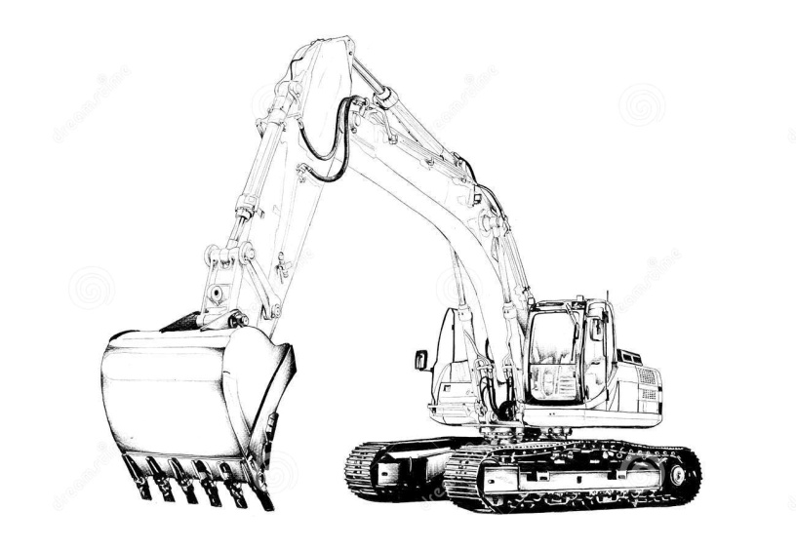
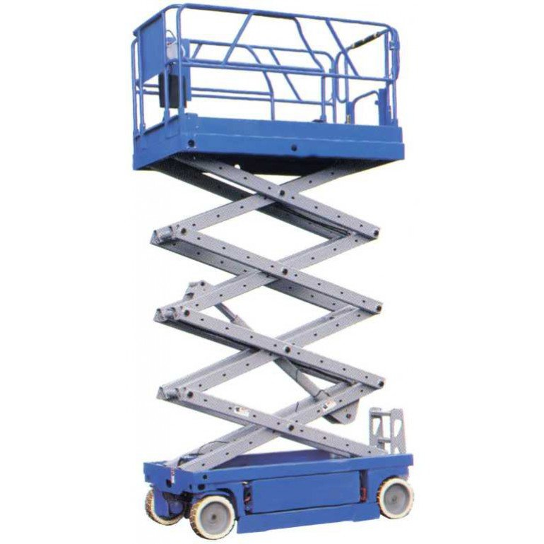


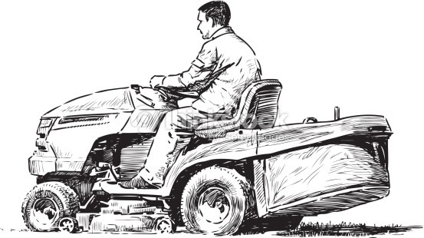

Bac Professionnel 3 ans
Maintenance des Matériels
Option A : Matériels agricoles
Option B : Matériels de travaux publics et de manutention
Option C : Matériels d’espaces verts

Nom de l'élève : _______________________________________

SOMMAIRE

● Identification___________________________________________

Identification de l’élève Page 4
Identification de l’entreprise Page 5
Présentation de l’équipe pédagogique du lycée du Val Moré Page 6
A qui s’adresser ? Page 7
Démarche à suivre en cas d’accident Page 8

● Renseignements Pratiques_________________________________

Rappel des objectifs des périodes de formation en milieu professionnel Page 9

Mode opératoire du livret Page 9
Référentiel des activités et tâches professionnelles du diplôme Page 10
Organisation du calendrier de PFMP pour l’année 2016/2017 Page 11

● Suivi de la formation_____________________________________

Activités / Tâches à réaliser en entreprise Pages 13 à 21
Compte-rendu d’activités hebdomadaires Pages 22 à 25
Evaluation du savoir être Page 26
Attestation de PFMP Page 27
Conclusion de votre stage Page 28

IDENTIFICATION DE L’ÉLÈVE

NOM : …………………………………………………………………………………

PRÉNOM : …………………………………………………………………………… |  | Photo  (ou copie scan)
DATE DE NAISSANCE : ………………/……………/………………

TÉLÉPHONE:

- Domicile : ………………………………………

- Portable : ………………………………………

MAIL :

- ……………………………………………………@…………………………………………..

ADRESSE : ………………………………………………………………………………………………

………………………………………………………………………………………………

………………………………………………………………………………………………

………………………………………………………………………………………………

DIPLÔME(S) OBTENU(S) :

………………………………………………………………………………………………

………………………………………………………………………………………………

………………………………………………………………………………………………

IDENTIFICATION DE L’ENTREPRISE

NOM, RAISON SOCIALE OU DÉNOMINATION COMMERCIALE :

…………………………………………………………………………………………………………………………………………………………………………………..

Cachet
ADRESSE : …………………………………………………………………………………

……………………………………………………………………………………………………….

……………………………………………………………………………………………………….

TÉLÉPHONE : ………………………………………………………………………….

FAX : …………………………………………………………………………………………..

MAIL :……………………………………………………@…………………………………………..

CAPITAL : …………………………………………………..A.P.E : …………………………………………………………………………….

FORME JURIDIQUE : ..………………………………...………………………………………………………………………………………………

N° SIRET ou R.C ou R.C.M : …..………………………………………………………………………………………………………………..

RESPONSABLE DE L’ÉLÈVE : ……………………..……………………………………………………………………………………….
.
TUTEUR OU FORMATEUR DE L’ÉLÈVE :………………………………………………………………………………………….

FONCTION : …………………………………………….............................................

HORAIRE DE TRAVAIL AU SEIN DE L’ENTREPRISE :

Lundi : . . . . . . . . . . . . . . . . Mardi : . . . . . . . . . . . . . . .
Mercredi : . . . . . . . . . . . . . Jeudi : . . . . . . . . . . . . . . .
Vendredi : . . . . . . . . . . . . . Samedi : . . . . . . . . . . . . . .

Horaire hebdomadaire : ………………………………………………

PRÉSENTATION DE L’ÉQUIPE PÉDAGOGIQUE

PROVISEUR | Thierry DIDIER
PROVISEURE ADJOINTE | Sophie LATRILLE
CHEF DE TRAVAUX | Eric VION
PROFESSEUR(S) RÉFÉRENT(S)

MATIÈRE ENSEIGNÉE | ENSEIGNANT
. . . . . . . . . . . . . . . . . . | . . . . . . . . . . . . . . . . . .
. . . . . . . . . . . . . . . . . . | . . . . . . . . . . . . . . . . . .
. . . . . . . . . . . . . . . . . . | . . . . . . . . . . . . . . . . . .
. . . . . . . . . . . . . . . . . . | . . . . . . . . . . . . . . . . . .
. . . . . . . . . . . . . . . . . . | . . . . . . . . . . . . . . . . . .
. . . . . . . . . . . . . . . . . . | . . . . . . . . . . . . . . . . . .
. . . . . . . . . . . . . . . . . . | . . . . . . . . . . . . . . . . . .
. . . . . . . . . . . . . . . . . . | . . . . . . . . . . . . . . . . . .
. . . . . . . . . . . . . . . . . . | . . . . . . . . . . . . . . . . . .
. . . . . . . . . . . . . . . . . . | . . . . . . . . . . . . . . . . . .
. . . . . . . . . . . . . . . . . . | . . . . . . . . . . . . . . . . . .
. . . . . . . . . . . . . . . . . . | . . . . . . . . . . . . . . . . . .
. . . . . . . . . . . . . . . . . . | . . . . . . . . . . . . . . . . . .

A QUI S’ADRESSER ?

● En cas d’accident:

Conformément à l’article 11 de la convention, prévenir le chef d’établissement et lui adresser la déclaration d’accident dans la journée ou au plus tard dans les vingt-quatre heures afin que le lycée puisse effectuer les démarches administratives nécessaires.

Prévenir : Monsieur DIDIER, Proviseur du lycée.
Téléphone : 03.25.29.82.88
Fax : 03.25.29.73.69

Compléter la feuille d’accident et la déclaration d’accident comme indiqué page suivante.

● En cas de retards fréquents ou d’absence du stagiaire:

Prévenir: Le lycée Val Moré.
Téléphone lycée : 03.25.29.82.88
Fax du lycée : 03.25.29.73.69

● Déroulement de la formation:

Pour toute interrogation sur la formation ou pour tout problème avec l’élève sur
le comportement et le travail :

Contacter :

- Le Professeur Principal chargé du suivi :
Se reporter aux membres de l’équipe pédagogique
Téléphone lycée : 03.25.29.82.88

- Le(s) Professeur(s) du domaine professionnel:
Se reporter aux membres de l’équipe pédagogique
Téléphone lycée : 03.25.29.82.88

DÉMARCHE A SUIVRE EN CAS D’ACCIDENT DE TRAVAIL DE L’ÉLÈVE

En cas d’accident de l’élève, soit au cours de travail, soit au cours du trajet,
le maître de stage doit :

1°) Procéder comme s’il s’agissait d’un employé habituel de l’entreprise.
En fonction de la gravité de l’accident :

- Accompagner le stagiaire pour consulter un médecin.
ou
- Appeler le 15 « SAMU »

Dans les deux cas, le stagiaire doit être muni du feuillet « Feuille d’accident »
correctement renseigné par l’entreprise.

2°) Etablir une déclaration d’accident à envoyer à la CPAM de TROYES et un double de la déclaration à faire parvenir au Proviseur du Lycée.
Ces envois devront se faire dans la journée au cours de laquelle s’est produit l’accident ou au plus tard dans les vingt-uatre heures, libellés comme suit :

EMPLOYEUR : Lycée Val Moré
Avenue Bernard Pieds
10110 BAR SUR SEINE
Tél: 03.25.29.82.88
N° Siret: 191 0000 41 000 19

VICTIME : Identité de la victime
Date de naissance
La date d’embauche correspond à la date d’entrée au Lycée
Profession : Elève en
Bac Pro Maintenance des matériels
Option : A ou B ou C

SIGNATAIRE : Le chef d’entreprise

En cas de difficultés, contacter l’infirmière du lycée au 03.25.29.82.88 (poste 129)
ou par la ligne directe au 03.25.29.04.14.

RAPPEL DES OBJECTIFS DES PÉRIODES DE FORMATION EN MILIEU PROFESSIONNEL (PFMP)

Les périodes de formation en milieu professionnel font partie intégrante de la formation suivie par un lycéen en Baccalauréat professionnel Maintenance des Matériels.

Elles doivent permettre à l'élève :
- l'appréhension par le concret des réalités économiques, humaines et techniques de l'entreprise de maintenance des matériels
- l'appréhension des contraintes de sécurité, le repérage des méthodes de travail
- l'exécution d'interventions sur des systèmes appartenant à des matériels liés à l’option choisie
- d'utiliser ses acquis dans le domaine de la communication, afin de faciliter les relations que
le stagiaire aura avec ses différents interlocuteurs et services spécifiques rencontrés.

MODE OPÉRATOIRE DU LIVRET

L’élève doit :
- présenter le livret de suivi à son tuteur au début de la période de formation en entreprise
- laisser, chaque jour de PFMP, le livret à la disposition du tuteur
- compléter régulièrement son livret et le tableau des fiches d’activités journalières
- présenter son livret complété à l’issu de la PFMP pour se faire évaluer

Le tuteur doit :
- prendre connaissance:
- du livret de suivi et d’évaluation de la période de formation en entreprise,
- des objectifs de la période de formation en milieu professionnel,
- du référentiel des activités professionnelles du diplôme Bac pro Maintenance des matériels,
- des exemples d'activités qu’il serait souhaitable de proposer à l’élève.

- compléter :
- A l’issue de la PFMP - l’attestation de période de formation en entreprise
- la ou les fiches d’évaluation

RÉFÉRENTIEL DES ACTIVITÉS PROFESSIONNELLES

Activités |  | Tâches professionnelles
A1-Organiser l’intervention |  | T1.1 S’informer, collecter les informations
A1-Organiser l’intervention |  | T1.2 Préparer l’intervention
A1-Organiser l’intervention |  | T1.3 Prévoir les moyens matériels, les pièces détachées
A1-Organiser l’intervention |  | T1.4 Organiser le poste de travail
A1-Organiser l’intervention |  | T1.5 Organiser les étapes de l’intervention
A2-Effectuer un diagnostic |  | T2.1 Constater les symptômes, analyser, hiérarchiser les données
A2-Effectuer un diagnostic |  | T2.2 Réaliser les tests, les mesures
A2-Effectuer un diagnostic |  | T2.3 Interpréter les résultats. Identifier les composants défectueux.
A3-Réaliser une intervention |  | T3.1 Réaliser les opérations de maintenance préventive et curative
A3-Réaliser une intervention |  | T3.2 Exécuter les opérations d’adaptation, de préparation du matériel
A3-Réaliser une intervention |  | T3.3 Effectuer la mise en service et/ou mise en « main » du matériel
A4-Réceptionner-Restituer le matériel |  | T4.1 Prendre en charge
A4-Réceptionner-Restituer le matériel |  | T4.2 Conseiller le client
A4-Réceptionner-Restituer le matériel |  | T4.3 Remettre le matériel

CALENDRIER DE PFMP Année de seconde baccalauréat professionnel

Seconde
Baccalauréat
Professionnel

ACTIVITÉS POUVANT ÊTRE PROPOSÉES À L’ÉLÈVE

DURANT LA PÉRIODE DE FORMATION

EN ENTREPRISE

Le tuteur jugera de l’opportunité, de la faisabilité, du moment de l’intervention et du niveau d’autonomie à laisser à l’élève.

AC1 | Effectuer un entretien périodique :  Identifier le matériel  Prendre en compte l’ordre de réparation  Réaliser les interventions prévues dans le livret d’entretien
AC2 | Réparer un matériel :  Prendre en compte l’ordre de réparation  Réaliser l'acte dans le respect des consignes, des procédures et de la réglementation HSE  Remettre en état le poste et / ou la zone de travail à l’issue de l’intervention
AC3 | Préparer un matériel neuf ou d’occasion :  S’informer, collecter les informations  Exécuter les opérations d’adaptation, de préparation du matériel  Effectuer la mise en service et-ou la mise en « main » du matériel
AC4 | Monter un équipement en option :  S’informer, collecter les informations  Prévoir les moyens matériels, les pièces détachées  Exécuter les opérations d’adaptation, de préparation du matériel  Effectuer la mise en service et-ou la mise en « main » du matériel

Activité 1 : EFFECTUER UN ENTRETIEN PÉRIODIQUE
S’informer, collecter les informations
Réaliser les opérations de maintenance préventive.

PARTIE RESERVÉE À L’ÉLÈVE :

- Type et modèle de matériel :……………………………………………………………………………

- Nombre d’heures:…………………………………………………………………

- Demande du client ou de l’utilisateur (type de maintenance périodique, et/ou autres travaux…) :
……………………………………………………………………………………………………………………
……………………………………………………………………………………………………………………
……………………………………………………………………………………………………………………
……………………………………………………………………………………………………………………

- Joindre en annexe : copie de l’OR, devis, feuille de relevés de contrôles préliminaires ou de fin de travail….

- Effectuer ci-dessous le compte-rendu et le détail du travail effectué sur le matériel (joindre si possible des photos, des copies de documents techniques utilisés et/ou de relevés de valeurs…) :
…………………………………………………………………………………………………………………… ……………………………………………………………………………………………………………………………………………………………………………………………………………………………………………………………………………………………………………………………………………………………………………………………………………………………………………………………………………………………………………………………………………………………………………………………………………………………………………………………………………………………………………………………………………………………………………………………………………………………………………………………………………………………………………………………………………………………………………………………………………………………………………………………………………………………………………………………………………………………………………………………… ……………………………………………………………………………………………………………………………………………………………………………………………………………………………………………………………………………………………………………………………………………………………………………………………………………………………………………………………………………………………………

PARTIE RÉSERVÉE À L’ENTREPRISE
(TUTEUR ou RESPONSABLE DU SUIVI) :

CRITÈRES D’ÉVALUATION DES ACTIVITÉS

1
2
Non
maîtrisée
3
0
Non maîtrisée,
possibilité avec assistance
Maîtrisée,
Autonomie
partielle
Maîtrisée,
Autonomie
totale

Critères d’évaluation | 0 | 1 | 2 | 3
L’identification du matériel est correcte.
l’ordre de réparation est pris en compte
L’entretien est réalisé correctement

Observations du tuteur :

…………………………………………………………………………………………………………………… ……………………………………………………………………………………………………………………………………………………………………………………………………………………………………………………………………………………………………………………………………………………………………………………………………………………………………………………………………………………………………………………………………………………………………………………………………………………………………………………………………………………………………………………………………………………………………………………………………………………………………………………………………………………………………………………………………………………………………………………………………………………………………………………………………………………………………………………………………………………………………………………………… ……………………………………………………………………………………………………………………………………………………………………………………………………………………………………………………………………………………………………………………………………………………………………………………………………………………………………………………………………………………………………

Nom :

Signature :

Activité 2 : RÉPARER UN MATÉRIEL
S’informer, collecter les informations
Organiser les étapes de l’intervention
Réaliser les opérations de maintenance curative.

PARTIE RESERVÉE À L’ÉLÈVE :

- Type et modèle de matériel :……………………………………………………………………………

- Nombre d’heures:…………………………………………………………………

- Demande du client ou de l’utilisateur (type de travaux…) :
……………………………………………………………………………………………………………………
……………………………………………………………………………………………………………………
……………………………………………………………………………………………………………………
……………………………………………………………………………………………………………………

- Joindre en annexe : copie de l’OR, devis, feuille de relevés de contrôles préliminaires ou de fin de travail….

- Effectuer ci-dessous le compte-rendu et le détail du travail effectué sur le matériel (joindre si possible des photos, des copies de documents techniques utilisés et/ou de relevés de valeurs…) :
…………………………………………………………………………………………………………………… ……………………………………………………………………………………………………………………………………………………………………………………………………………………………………………………………………………………………………………………………………………………………………………………………………………………………………………………………………………………………………………………………………………………………………………………………………………………………………………………………………………………………………………………………………………………………………………………………………………………………………………………………………………………………………………………………………………………………………………………………………………………………………………………………………………………………………………………………………………………………………………………………… ……………………………………………………………………………………………………………………………………………………………………………………………………………………………………………………………………………………………………………………………………………………………………………………………………………………………………………………………………………………………………

PARTIE RESERVÉE A L’ENTREPRISE
(TUTEUR ou RESPONSABLE DU SUIVI) :

CRITÈRES D’ÉVALUATION DES ACTIVITÉS

1
23
Non
maîtrisée
3
0
Non maîtrisée,
possibilité avec assistance
Maîtrisée,
Autonomie
partielle
Maîtrisée,
Autonomie
totale

Critères d’évaluation | 0 | 1 | 2 | 3
L’identification du matériel est correcte.
L’ordre de réparation est pris en compte
la procédure de démontage remontage…. du constructeur est respectée
Le poste de travail/zone de travail est remis en état

Observations du tuteur :

…………………………………………………………………………………………………………………………………………………………………………………………………………………………………………………………………………………………………………………………………………………………………………………………………………………………………………………………………………………………………………………………………………………………………………………………………………………………………………………………………………………………………………………………………………………………………………………………… ……………………………………………………………………………………………………………………………………………………………………………………………………………………………………………………………………………………………………………………………………………………………………………………………………………………………………………………………………………………………………

Nom :

Signature :

Activité 3 : PRÉPARER UN MATÉRIEL

NEUF OU D’OCCASION
S’informer, collecter les informations
Exécuter les opérations d’adaptation, de préparation du matériel
Effectuer la mise en service et-ou mise en « main » du matériel

PARTIE RESERVÉE A L’ÉLÈVE :

- Type et modèle de matériel :……………………………………………………………………………

- Nombre d’heures:…………………………………………………………………

- Demande du client ou de l’utilisateur (type de travaux…) :
……………………………………………………………………………………………………………………
……………………………………………………………………………………………………………………
……………………………………………………………………………………………………………………
……………………………………………………………………………………………………………………

- Joindre en annexe : copie de l’OR, devis, feuille de relevés de contrôles préliminaires ou de fin de travail….

- Effectuer ci-dessous le compte rendu et le détail du travail effectué sur le matériel (joindre si possible des photos, des copies de documents techniques utilisés et/ou de relevés de valeurs…) :
…………………………………………………………………………………………………………………… ……………………………………………………………………………………………………………………………………………………………………………………………………………………………………………………………………………………………………………………………………………………………………………………………………………………………………………………………………………………………………………………………………………………………………………………………………………………………………………………………………………………………………………………………………………………………………………………………………………………………………………………………………………………………………………………………………………………………………………………………………………………………………………………………………………………………………………………………………………………………………………………………… ……………………………………………………………………………………………………………………………………………………………………………………………………………………………………………………………………………………………………………………………………………………………………………………………………………………………………………………………………………………………………

PARTIE RESERVÉE A L’ENTREPRISE
(TUTEUR ou RESPONSABLE DU SUIVI) :

CRITÈRES D’ÉVALUATION DES ACTIVITÉS

1
2
Non
maîtrisée
3
0
Non maîtrisée,
possibilité avec assistance
Maîtrisée,
Autonomie
partielle
Maîtrisée,
Autonomie
totale

Critères d’évaluation | 0 | 1 | 2 | 3
L’ordre de réparation fourni pour l’intervention est convenablement lu et interprété.
Les opérations d’adaptation ou de préparation sont réalisées correctement
La mise en service du matériel a été effectuée

Observations du tuteur :

…………………………………………………………………………………………………………………… …………………………………………………………………………………………………………………………………………………………………………………………………………………………………………………………………………………………………………………………………………………………………………………………………………………………………………………………………………………………………………………………………………………………………………………………………………………………………………………………………………………………………………………………………………………………………………………………………………………………………………………………………………………………………………………………………………………………………………… ……………………………………………………………………………………………………………………………………………………………………………………………………………………………………………………………………………………………………………………………………………………………………………………………………………………………………………………………………………………………………

Nom :

Signature :

Activité 4 : MONTER UN ÉQUIPEMENT EN OPTION

S’informer, collecter les informations
Prévoir les moyens matériels, les pièces détachées
Exécuter les opérations d’adaptation, de préparation du matériel

Effectuer la mise en service et-ou mise en « main » du matériel

PARTIE RESERVÉE À L’ÉLÈVE :

- Type et modèle de matériel :……………………………………………………………………………

- Nombre d’heures:…………………………………………………………………

- Demande du client ou de l’utilisateur (type de travaux…) :
……………………………………………………………………………………………………………………
……………………………………………………………………………………………………………………
……………………………………………………………………………………………………………………
……………………………………………………………………………………………………………………

- Joindre en annexe : copie de l’OR, devis, feuille de relevés de contrôles préliminaires ou de fin de travail….

- Effectuer ci-dessous le compte-rendu et le détail du travail effectué sur le matériel (joindre si possible des photos, des copies de documents techniques utilisés et/ou de relevés de valeurs…) :
…………………………………………………………………………………………………………………… ……………………………………………………………………………………………………………………………………………………………………………………………………………………………………………………………………………………………………………………………………………………………………………………………………………………………………………………………………………………………………………………………………………………………………………………………………………………………………………………………………………………………………………………………………………………………………………………………………………………………………………………………………………………………………………………………………………………………………………………………………………………………………………………………………………………………………………………………………………………………………………………………… ……………………………………………………………………………………………………………………………………………………………………………………………………………………………………………………………………………………………………………………………………………………………………………………………………………………………………………………………………………………………………

PARTIE RESERVÉE A L’ENTREPRISE
(TUTEUR ou RESPONSABLE DU SUIVI) :

CRITÈRES D’ÉVALUATION DES ACTIVITÉS

1
23
Non
maîtrisée
3
0
Non maîtrisée,
possibilité avec assistance
Maîtrisée,
Autonomie
partielle
Maîtrisée,
Autonomie
totale

Critères d’évaluation | 0 | 1 | 2 | 3
L’identification du matériel est correcte.
L’ordre de réparation est pris en compte
Le montage de l’option est réalisé correctement
L’essai permet de valider le bon fonctionnement de l’option
La mise en service du matériel a été effectuée

Observations du tuteur :

…………………………………………………………………………………………………………………… ……………………………………………………………………………………………………………………………………………………………………………………………………………………………………………………………………………………………………………………………………………………………………………………………………………………………………………………………………………………………………………………………………………………………………………………………………………………………………………………………………………………………………………………………………………………………………………………………………………………………………………………………………………………………………………………………………………………………………………………………………………………………………………………………………………………………………………………………………………………………………………………………… ……………………………………………………………………………………………………………………………………………………………………

Nom :

Signature :

Semaine n°1
COMPTE-RENDU D’ACTIVITÉS
A compléter chaque jour par l’élève - validé par le Tuteur

SEMAINE du ........... / ........... au .......... / ......... / 201..

Lundi :

……………………………………………………………………………………………………………………………………………………………………………………………………………………………………………………………………………………………………………………………………………………………………………………………………………………………………………………………………………………………………………………………………………………………………………

Mardi :

………………………………………………………………………………………………………………………………………………………………………………………………………………………………………………………………………………………………………………………………………………………………………………………………………………………………………………………………………………………………………………………………………………………………………………

Mercredi :

………………………………………………………………………………………………………………………………………………………………………………………………………………………………………………………………………………………………………………………………………………………………………………………………………………………………………………………………

………………………………………………………………………………………………………………

Jeudi :

………………………………………………………………………………………………………………………………………………………………………………………………………………………………………………………………………………………………………………………………………………………………………………………………………………………………………………………………

………………………………………………………………………………………………………………

Vendredi :

………………………………………………………………………………………………………………………………………………………………………………………………………………………………………………………………………………………………………………………………………………………………………………………………………………………………………………………………

………………………………………………………………………………………………………………

Observations de la semaine | Nom et signature du Tuteur

Semaine n°2
COMPTE-RENDU D’ACTIVITÉS
A compléter chaque jour par l’élève - validé par le Tuteur

SEMAINE du ........... / ........... au .......... / ......... / 201..

Lundi :

……………………………………………………………………………………………………………………………………………………………………………………………………………………………………………………………………………………………………………………………………………………………………………………………………………………………………………………………………………………………………………………………………………………………………………

Mardi :

………………………………………………………………………………………………………………………………………………………………………………………………………………………………………………………………………………………………………………………………………………………………………………………………………………………………………………………………………………………………………………………………………………………………………………

Mercredi :

………………………………………………………………………………………………………………………………………………………………………………………………………………………………………………………………………………………………………………………………………………………………………………………………………………………………………………………………

………………………………………………………………………………………………………………

Jeudi :

………………………………………………………………………………………………………………………………………………………………………………………………………………………………………………………………………………………………………………………………………………………………………………………………………………………………………………………………

………………………………………………………………………………………………………………

Vendredi :

………………………………………………………………………………………………………………………………………………………………………………………………………………………………………………………………………………………………………………………………………………………………………………………………………………………………………………………………

………………………………………………………………………………………………………………

Observations de la semaine | Nom et signature du Tuteur

Semaine n°3
COMPTE-RENDU D’ACTIVITÉS
A compléter chaque jour par l’élève - validé par le Tuteur

SEMAINE du ........... / ........... au .......... / ......... / 201..

Lundi :

……………………………………………………………………………………………………………………………………………………………………………………………………………………………………………………………………………………………………………………………………………………………………………………………………………………………………………………………………………………………………………………………………………………………………………

Mardi :

………………………………………………………………………………………………………………………………………………………………………………………………………………………………………………………………………………………………………………………………………………………………………………………………………………………………………………………………………………………………………………………………………………………………………………

Mercredi :

………………………………………………………………………………………………………………………………………………………………………………………………………………………………………………………………………………………………………………………………………………………………………………………………………………………………………………………………

………………………………………………………………………………………………………………

Jeudi :

………………………………………………………………………………………………………………………………………………………………………………………………………………………………………………………………………………………………………………………………………………………………………………………………………………………………………………………………

………………………………………………………………………………………………………………

Vendredi :

………………………………………………………………………………………………………………………………………………………………………………………………………………………………………………………………………………………………………………………………………………………………………………………………………………………………………………………………

………………………………………………………………………………………………………………

Observations de la semaine | Nom et signature du Tuteur

ÉVALUATION DU SAVOIR ÊTRE DU STAGIAIRE PAR LE TUTEUR

 | Très bien | Bien | Insuffisant | A revoir
Ponctualité
Politesse, amabilité
Tenue- propreté
Capacité à communiquer oralement
Capacité à intégrer une équipe
Capacité à gérer son temps et son travail.
Capacité à travailler soigneusement
Les consignes sont correctement appliquées.
Sérieux dans son travail
Intérêt pour la profession

Nombre de journées d’absence : excusée(s) ______ non excusée(s)_________

Nombre de demi-journées d’absence : excusée(s) ______ non excusée(s)_________

Autres remarques :

………………………………………………………………………………………………………………………………………………………………………………………………………………………………………………………………………………………………………………………………………………………………………………………………………………………………………………………………

………………………………………………………………………………………………………………

Date et signature du tuteur :



des matériels agricoles et de travaux publics
Académie de Reims
UFA - Unité de Formation par Apprentissage
(CFA de l’Académie de Reims)
Centre de Formation Continue
ATTESTATION DE STAGE EN ENTREPRISE
Période de Stage du………………………..au……………………… 20…

Je soussigné, M ………………………………………………………………………………………………………….

Responsable de l’entreprise……………………………………………………………….……………………….
…………………………………………………………………………………………………………………………………………..

atteste que :

M ……………………………………………………………………………… né le ………………………………………

élève au Lycée Professionnel ………………………………………………………………………………………

a effectué une période de formation en milieu professionnel dans mon entreprise

du ………………………………………..…………………. au ……………….…………………………………… 20…...

dans le cadre de sa préparation au
BAC PRO MAINTENANCE DES MATERIELS
Option A : Matériels agricoles
Option B : Matériels de travaux publics et de manutention
Option C : Matériels d’espaces verts

A ………. ………………………………….. Le ………………. ………………….

Signature et cachet de l’entreprise :

Centre de validation des acquis de l’Expérience (VAE)

CONCLUSION DE VOTRE STAGE EN ENTREPRISE

Tâches professionnelles et/ou connaissances acquises pendant le stage.

………………………………………………………………………………………………………………………………………………………………………………………………………………………………………………………………………………………………………………………………………………………………………………………………………………………………………………………………

………………………………………………………………………………………………………………

………………………………………………………………………………………………………………………………………………………………………………………………………………………………………………………………………………………………………………………………………………………………………………………………………………………………………………………………

………………………………………………………………………………………………………………

A la suite de ce stage, présenter vos motivations pour votre orientation en vue de la 1 ère Bac Pro.

………………………………………………………………………………………………………………………………………………………………………………………………………………………………………………………………………………………………………………………………………………………………………………………………………………………………………………………………

………………………………………………………………………………………………………………

………………………………………………………………………………………………………………………………………………………………………………………………………………………………………………………………………………………………………………………………………………………………………………………………………………………………………………………………

………………………………………………………………………………………………………………

